



MODUL 4
Komputer Grafik 2D
TRANSFORMASI 2D (Translasi, SCALE & BaSIC Animasi

D3 Teknik Informatika
Jurusan Teknik Komputer dan Informatika
POLITEKNIK NEGERI BANDUNG
Mahasiswa 000 | KOMPUTER GRAFIK | FEB, 05 2025

Contents
Konsep TRANSFORMASI 0
TRANSLASI 0
SCALING 2
ROTASI 3
HOMOGENEOUS MATRIKS 7
PENGUMPULAN 13

Konsep TRANSFORMASI
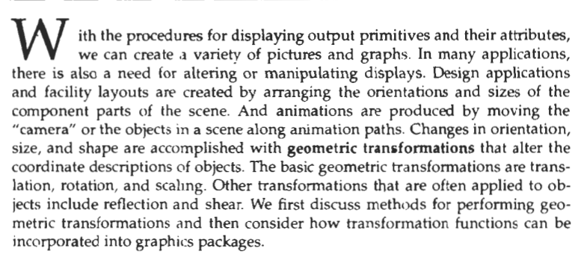

TRANSLASI
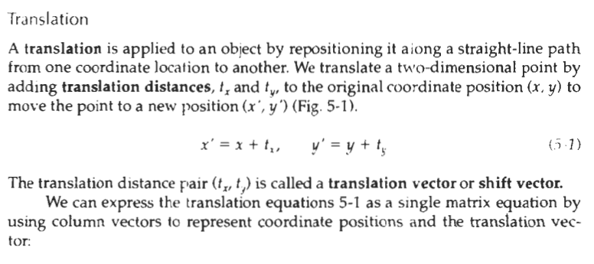
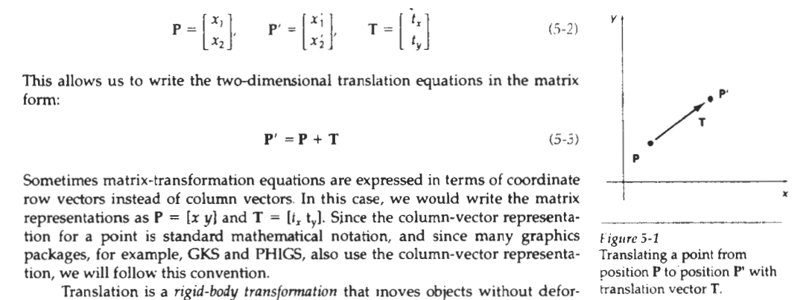

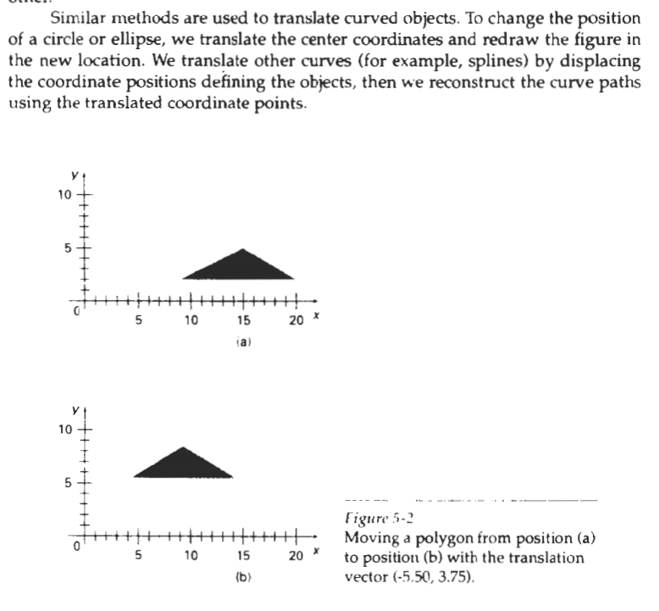

SCALING
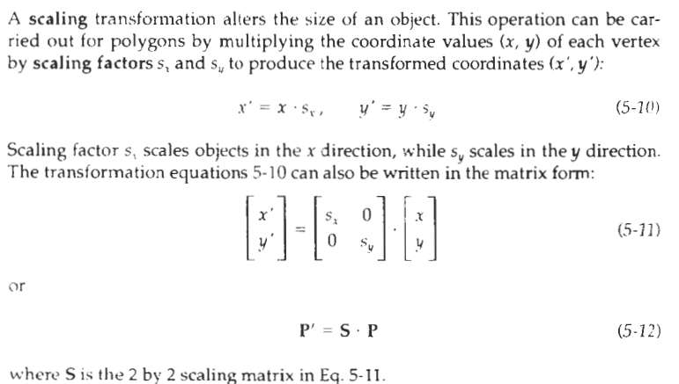

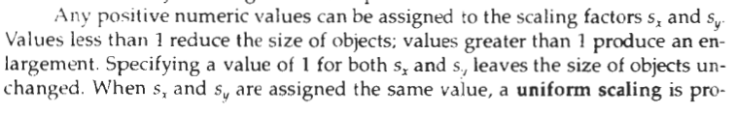
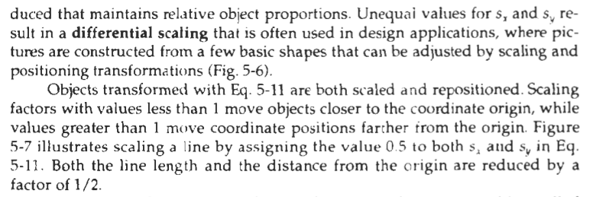
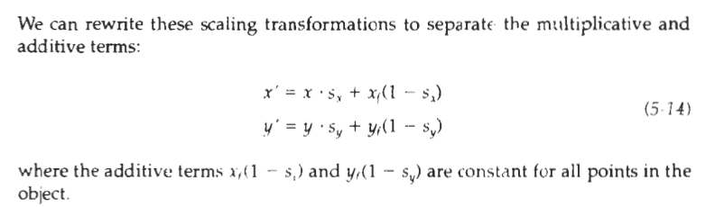

ROTASI

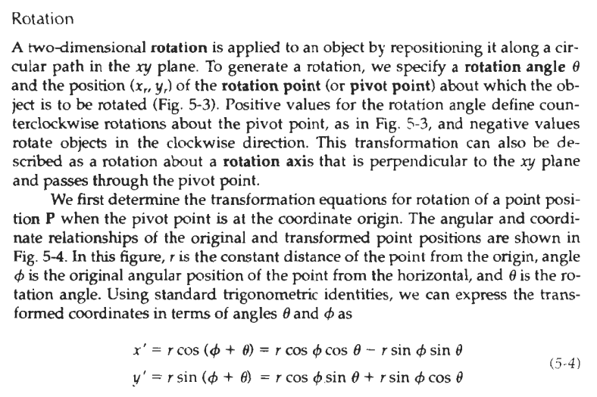

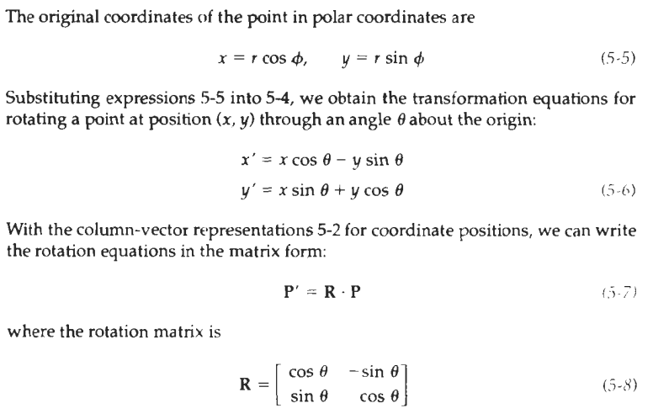

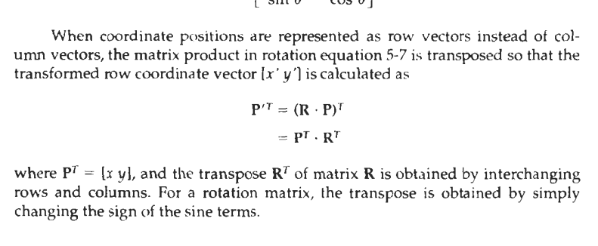
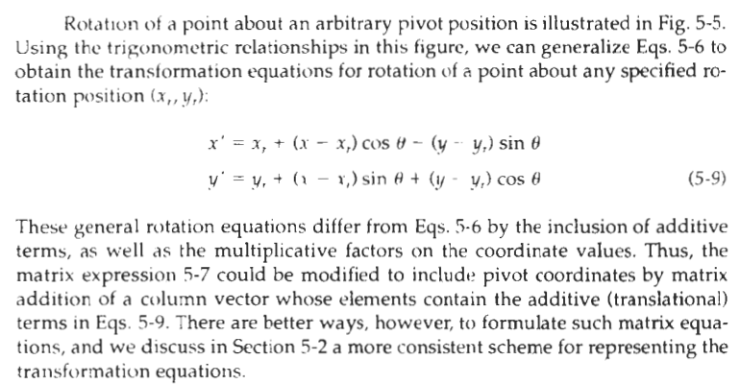
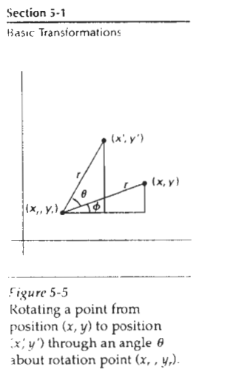
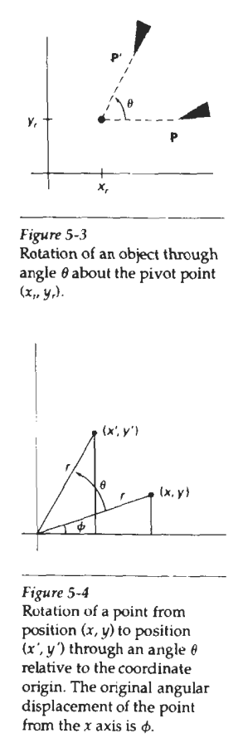

HOMOGENEOUS MATRIKS
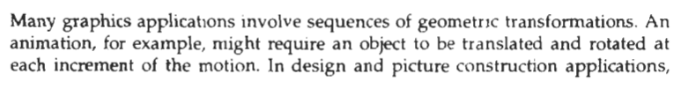
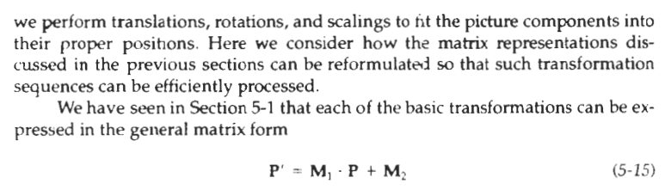

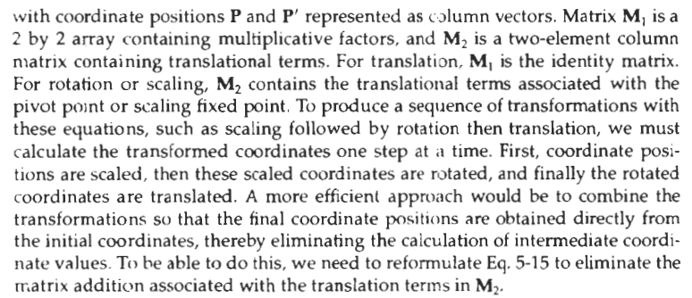

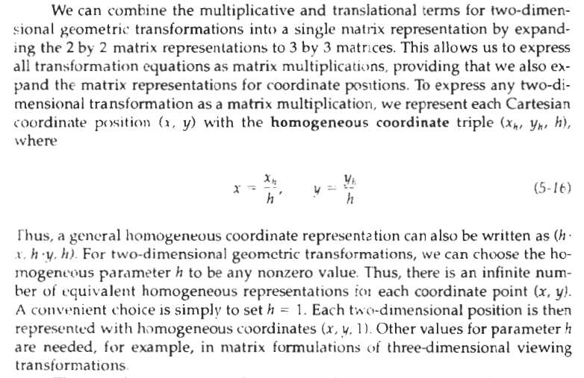

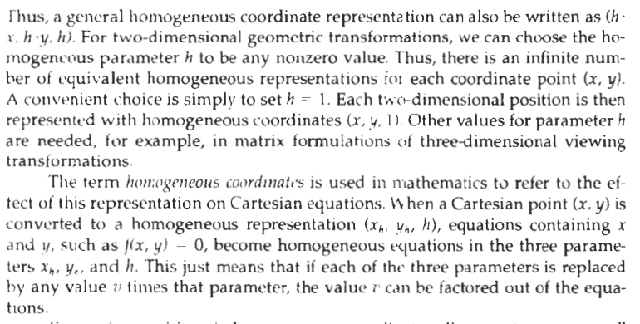
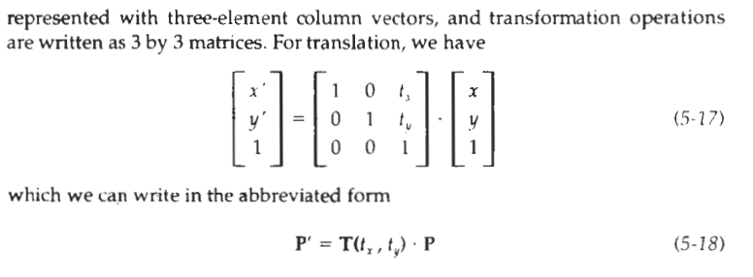

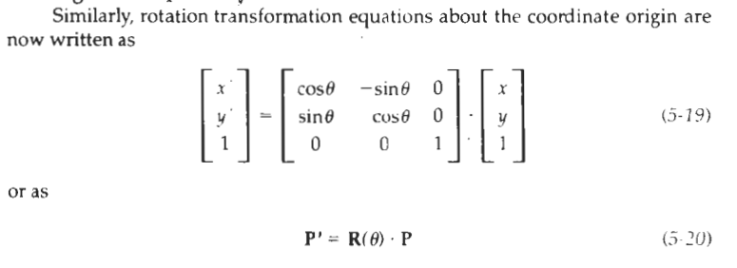

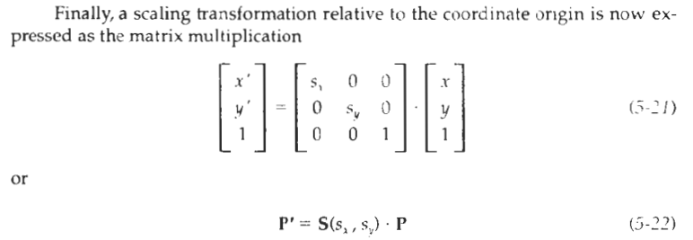

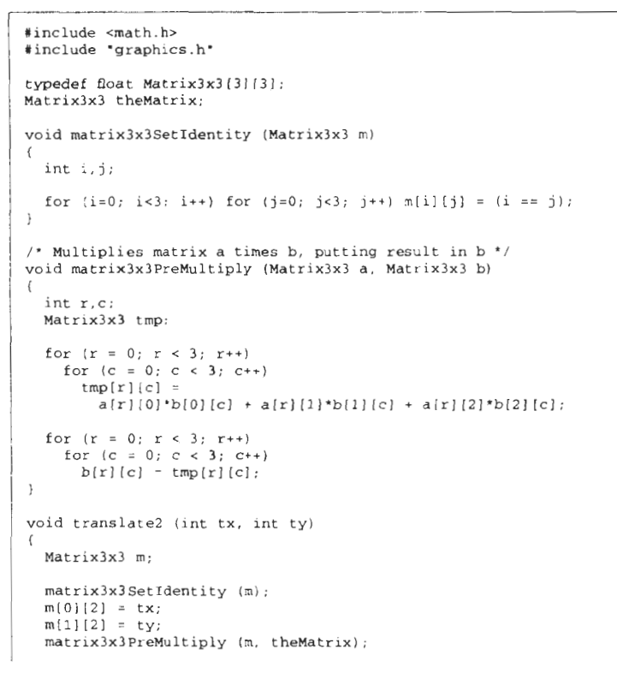

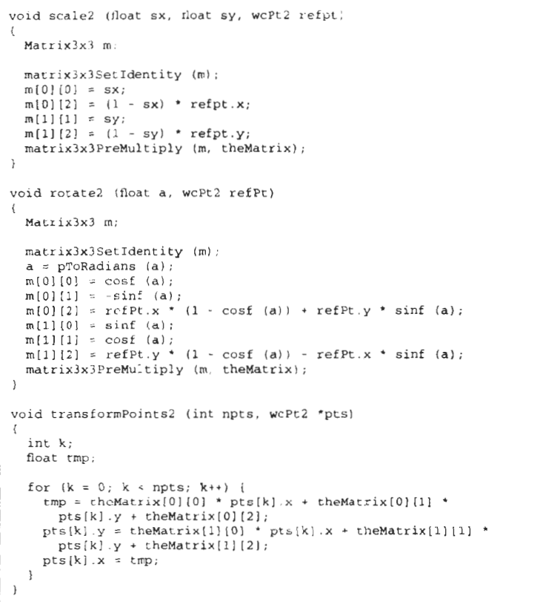

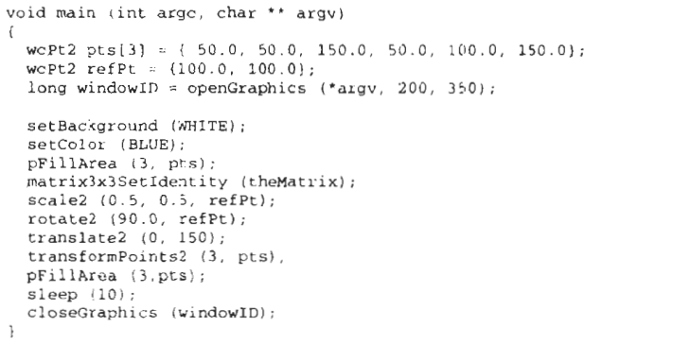
Task 0: Analisa TrANSFORMASI
Tugas Task 0: Buat Lesson Learnt untuk pertanyaan-pertanyaan berikut
- Bedah code Transformasi.cs pada file template yang diberikan oleh Dosen
- Adaptasi Transformasi.cs pada code praktikum modul 3 anda
- Apa yang anda pahami tentang homogenous matriks / coordinates
- Apa yang anda pahami dari fungsi transformPoints
- Mana yang lebih efisien melakukan transformPoints untuk semua list vector sebuah bentuk, atau cukup melakukan transformPoints, titik-titik pembangun bentuk?
Lesson Learnt
Menganalisa Transformasi dalam code yang di berikan di modul 4 ada beberapa yang code

Task 1: EksPLORASI TrANSFORMASI
Tugas Task 1 (Karya 1)
- Copy Karya 3 pada Modul 3 ke Karya 1 Pada Modul 4
- Persentasikan Bentuk Bentuk Dasar Transformasi (Translasi, Scaling, Rotasi, Translasi + Scaling, Scaling+Translasi)
Lesson Learnt
Task 2: KARYA 2D Bunga transformasi
Tugas Task 2 Karya 2
- Buatlah sebuah bunga yang terdiri dari lingkaran pusat dan 4 kelopak ellips (syarat buat satu kelopak terlebih dahulu lalu gunakan transformasi rotate untuk membuat kelopak lainnya)
- Buatlah sebuah bunga yang terdiri dari lingkaran pusat dan 8 kelopak ellips (syarat buat satu kelopak terlebih dahulu lalu gunakan transformasi rotate untuk membuat kelopak lainnya)
- Setiap bunga dibuat menjadi fungsi parametrik atau object (OOP) untuk memudahkan penduplikasian, duplikasikan bunga tersebut sebanyak 4 untuk bunga tipe 1, dan 6 untuk bunga tipe 2.
Lesson Learnt
Task 3: KARYA 2D Bunga transformasi ANIMASI
Tugas Task 3 Karya 3 (Animasinya dapat dilanjutkan minggu depan)
- Semenarik mungkin tuangkan list ide-ide animasi untuk bunga tipe 1 dan tipe 2
- Urutkan ide tersebut dari yang paling sederhana hingga yang paling kompleks. lalu pilih 2 ide animasi sederhana dan animasi kompleks.
- Buatlah Design atau storyboard untuk animasi sederhana setiap bunga tipe 1 dan tipe 2 untuk (misal, untuk frame 1-60, bunga translasi +x dengan jarak 10 lalu berotasi 360 derajat lalu kembali ke tempat semula, dst).
- Buatlah Design atau storyboard untuk animasi kompleks setiap bunga tipe 1 dan tipe 2 untuk (misal, untuk frame 1-60, bunga translasi +x dengan jarak 10 lalu berotasi 360 derajat lalu kembali ke tempat semula, dst).
- Pada karya 3 implementasikan ide tersebut (untuk minggu depan).
Lesson Learnt

PENGUMPULAN
Ikuti Format yang diberikan di Google Classroom.

